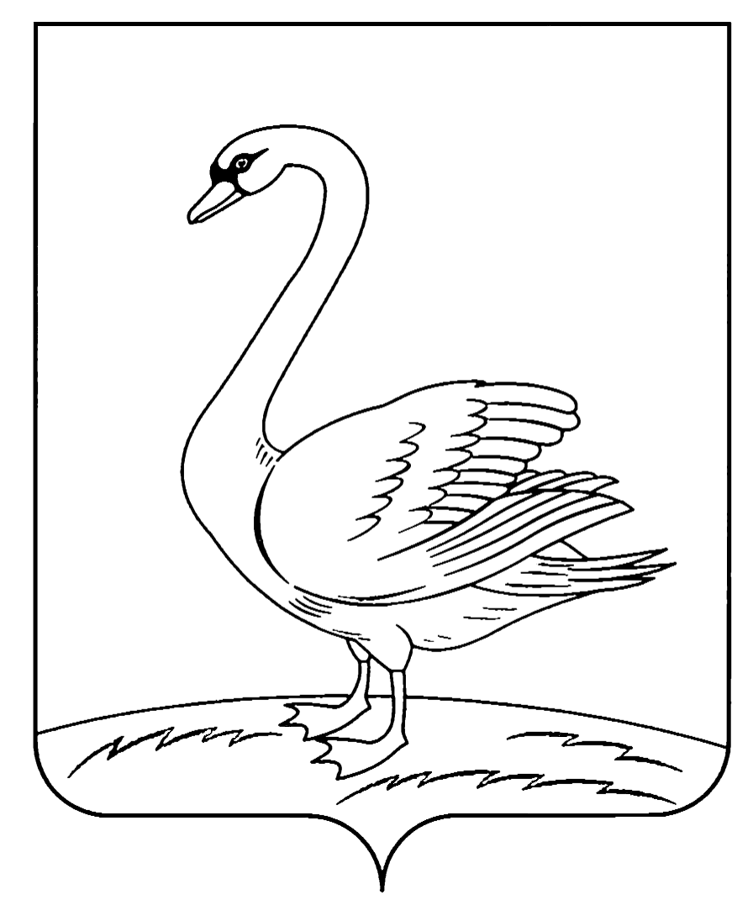
ОТДЕЛ ОБРАЗОВАНИЯ АДМИНИСТРАЦИИ
ЛЕБЕДЯНСКОГО МУНИЦИПАЛЬНОГО РАЙОНА

П Р И К А З
14 апреля 2014 г. № 128
г.Лебедянь

О проведении муниципального этапа
областного Пушкинского фестиваля
«Мой Пушкин»

На основании приказа управления образования и науки Липецкой области от 31.03.2014 № 293, в целях укрепления духовно-нравственного, гражданского и художественного воспитания подрастающего поколения

П Р И К А З Ы В А Ю :

- Провести муниципальный этап областного Пушкинского фестиваля «Мой Пушкин» с 28 апреля по 11 мая 2014 года.
- Утвердить Положение Фестиваля (Приложение).
3. Контроль за исполнением приказа возложить на заместителя начальника отдела образования Т.А. Ханаеву.

Начальник отдела образования Е.Ю. Сотникова

Н.В. Зубова,
5-25-51

Приложение к приказу № 128 от 14 апреля 2014 г.

УТВЕРЖДАЮ
начальник отдела
образования
________________
Е.Ю. Сотникова

ПОЛОЖЕНИЕ
о проведении муниципального этапа
областного Пушкинского фестиваля «Мой Пушкин»

I. Общие положения
1.1. Областной Пушкинский фестиваль «Мой Пушкин» (далее - Фестиваль) проводится в рамках Всероссийского детского литературного фестиваля «Мой Пушкин».
1.2. Учредитель Фестиваля - управление образования и науки Липецкой
области.

II. Цели и задачи Фестиваля
2.1. Фестиваль проводится в целях приобщения обучающихся к творческому наследию А.С. Пушкина, формирования их духовных, нравственных и эстетических качеств, популяризации ценностей отечественной художественной культуры.
2.2. Основными задачами Фестиваля являются:
- развитие художественно-творческих способностей обучающихся;
- популяризация пушкинского наследия, приобщение обучающихся к отечественной словесности;
- формирование у подрастающего поколения эстетических чувств и потребностей;
- развитие индивидуальных способностей и интересов;
- выявление и поддержка молодых одарённых авторов;
- развитие мотивации личности к познанию и творчеству.

III. Участники Фестиваля
3.1. К участию в Фестивале приглашаются:
- учащиеся общеобразовательных учреждений, обучающиеся профессиональных образовательных учреждений и учреждений дополнительного образования детей:
младший возраст - 7 - 10 лет;
средний возраст - 11 - 15 лет;
старший возраст - 16 - 18 лет;
студенты;
педагоги (номинация «Педагогическая»).

IV. Условия проведения Фестиваля
4.1. Срок проведения Фестиваля: апрель-июнь 2014 года.
4.2 Фестиваль проходит в два этапа:
первый этап (муниципальный) 28 апреля - 11 мая 2014 г.;
второй этап (областной) 12 мая - 31 мая 2014 г.
Работы на муниципальный этап принимаются до 06 мая 2014 года в МБУ КИРО и РО методистом Н.В. Зубовой.
4.3. Фестиваль проводится по шести номинациям:
- поэзия;
- проза;
- исследовательская работа;
- художественная иллюстрация;
- педагогическая;
- медиапроект:
- презентация (объём от 20 до 50 слайдов);
- репортаж (хронометраж - 3 - 4 мин.);
- анимация (хронометраж - 1 - 3 мин).
4.4. Номинации: «Поэзия», «Проза»
Требования к оформлению работы:
На Фестиваль представляются поэтические и прозаические произведения в любом жанре: поэзия (стихотворение, поэма, басня); проза (рассказ, эссе, очерк). Формат для текста *doc, кегль 14, интервал 1,5. Объём работы до 10 страниц.
Работы оформляются титульным листом с информацией:
название работы;
жанр, номинация;
Ф.И. автора, возраст; название учреждения; Ф.И.О. педагога (полностью).
Работы должны быть представлены на бумажном и электронном носителях.
4.5. Номинация «Исследовательская работа»
Требования к оформлению работы:
На Фестиваль представляются творческие исследовательские работы, отражающие темы, связанные с творчеством А.С. Пушкина. Формат для текста *doc, кегль 14, интервал 1,5. Объём работы не более 20 страниц, приложение (количество страниц не ограничено).
В исследовательской работе должны быть отражены:
- постановка проблемы;
- актуальность исследования;
- цель исследования;
- методы исследования;
- практическая значимость исследования.
Титульный лист содержит:
название образовательного учреждения; название работы; сведения об авторе (фамилия, имя, отчество, учебное заведение, дата рождения, подробный адрес, телефон); сведения о руководителе (фамилия, имя, отчество, учёная степень, должность, место работы, контактные телефоны).
Работы должны быть представлены на бумажном и электронном носителях.

4.6. Номинация «Художественная иллюстрация»
На Фестиваль представляются работы, выполненные по мотивам произведений А.С. Пушкина.
Работы предоставляются на формате листа А 4 и оформляются в паспарту, ширина рамки 4 см.
В правом нижнем углу на бирке размещается следующая информация:
название работы, техника, материал;
Ф.И. автора, возраст; название учреждения, творческого объединения, студии; Ф.И.О. педагога (полностью).
4.7. Номинация «Педагогическая»
В номинации принимают участие руководители творческих объединений, учителя, педагоги дополнительного образования.
На Фестиваль представляются материалы из опыта работы педагогов с обучающимися по изучению жизни и творчества А.С. Пушкина, приобщению детей к лучшим образца отечественной культуры.
Работы участников представляются на электронных и бумажных носителях. Формат для текста *doc, кегль 14, интервал 1,5. На цифровом носителе должен находиться текстовый файл со следующей информацией:
- название работы, номинация;
- название учреждения, творческого объединения;
- Ф.И.О. педагога (полностью);
- должность.
4.8. Номинация «Медиапроект»
На Фестиваль представляются работы, посвященные жизни и творчеству А.С. Пушкина, а также работы, выполненные по мотивам произведений поэта.
Творческие работы представляются на цифровых носителях (CD, DVD). Презентации, репортажи и анимация - в формате DVD.
На цифровом носителе должен находиться текстовый файл со следующей информацией:
- название работы, номинация;
- Ф.И. автора, возраст;
- название учреждения, студии, творческого объединения;
- Ф.И.О. педагога (полностью).
4.9. Заявка
Заявки на областной Фестиваль содержат следующую информацию:
- название Фестиваля;
- название работы;
- номинация;
- Ф.И.О. автора (полностью), дата рождения;
- название образовательного учреждения; Ф.И.О. педагога (полностью);
- контактный телефон.
На областной этап Фестиваля от учреждения представляется не более двух работ в каждой номинации, каждой возрастной категории.
4.10. Конкурсные работы оцениваются в соответствии с критериями оценки.
Работы, представленные в каждой номинации, оцениваются по балльной системе. Максимальное количество баллов по критериям - 10 баллов.

В номинациях: «Поэзия», «Проза»:
- качество литературного материала;
- идейный смысл;
- логика изложения;
- осмысленность изложения;
- соответствие возрасту;
- соответствие тематике Конкурса;
- художественный вкус;
- соответствие названия содержанию;
- уровень знания и применения законов стихосложения, особенностей литературных жанров.
В номинации «Исследовательская работа»:
- самостоятельность исследовательской работы;
- владение материалом, уровень осведомлённости автора в избранной области знаний;
- документальная достоверность представленного в работе материала, его полная паспортизация (отсылка на источник информации, архивный номер и т.д.);
- историческая ценность материала;
- уровень законченности исследования;
- соответствие возрасту;
- соответствие тематике Конкурса.
В номинации «Художественная иллюстрация»:
- тематическая направленность;
- мастерство, оригинальность;
- творческий замысел;
- художественный вкус;
- качество оформления;
- соответствие названия содержанию.
В номинации «Педагогическая»:
- тематическая направленность;
- качество материала;
- идейный смысл;
- владение новыми педагогическими технологиями;
- владение методиками работы, направленными на развитие творческого потенциала личности.
В номинации «Медиапроект»:
- тематическая направленность;
- мастерство, оригинальность;
- художественный вкус;
- информационная насыщенность;
- смысловая и изобразительная акцентировка, эмоционально-экспрессивное подчёркивание, создание контрастно-красочного фона работы;
- творческий замысел.

4.11. Работы, представленные на Фестиваль не рецензируются и не возвращаются.
V. Руководство Фестивалем
5.1. Общее руководство Фестивалем осуществляет оргкомитет, в состав
которого входят представители учредителя.
5.2. Функции оргкомитета:
- согласовывает состав жюри, утверждает его решения, принимает решение о награждении победителей Фестиваля;
- согласовывает сценарий церемонии награждения победителей;
- представляет списки гостей Фестиваля;
- вносит изменения в Положение Фестиваля.
VI. Награждение участников Фестиваля.
По итогам муниципального этапа Фестиваля победители и призёры в каждой номинации награждаются грамотами отдела образования администрации Лебедянского муниципального района.
По итогам областного этапа Фестиваля победители в каждой номинации награждаются дипломами I, II, III степени и призами.
Жюри определяет абсолютного победителя в номинации «Медиапроект» (возраст с 14-25 лет) по максимальной сумме баллов критериев оценки. При одинаковой сумме набранных баллов абсолютный победитель определяется открытым голосованием жюри. Кандидатура абсолютного победителя выдвигается на присуждение премии для поддержки талантливой молодёжи в 2014 году (в соответствии с Указом Президента Российской Федерации от 06 апреля 2006 года № 325 «О мерах государственной поддержки талантливой молодёжи»).
6.3. По итогам Работы победителей будут опубликованы на страницах
сборника «Вдохновение» Центра развития творчества детей и юношества.
Лучшие работы будут направлены для участия во Всероссийском конкурсе.

Приложение
Заявка
на участие в областном Пушкинском фестивале «Мой Пушкин»
- Фамилия, имя участника, год рождения
- Номинация
- Образовательное учреждение (полностью!)
- Название творческого объединения
- Ф.И.О педагога (полностью!)
- Адрес электронной почты образовательного учреждения (обязательно!)
- Почтовый адрес (с индексом) образовательного учреждения
- Телефон, факс образовательного учреждения (с указанием телефонного
- кода)
- Название конкурсного произведения, его краткое описание, уточнение
- форматов, прочая дополнительная информация.

Подпись руководителя образовательного учреждения

